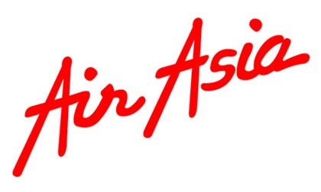

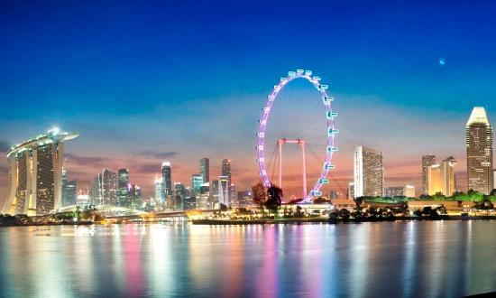
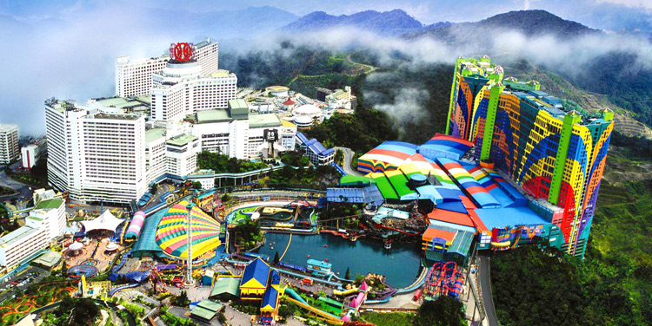
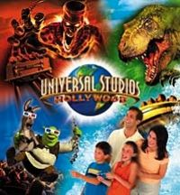
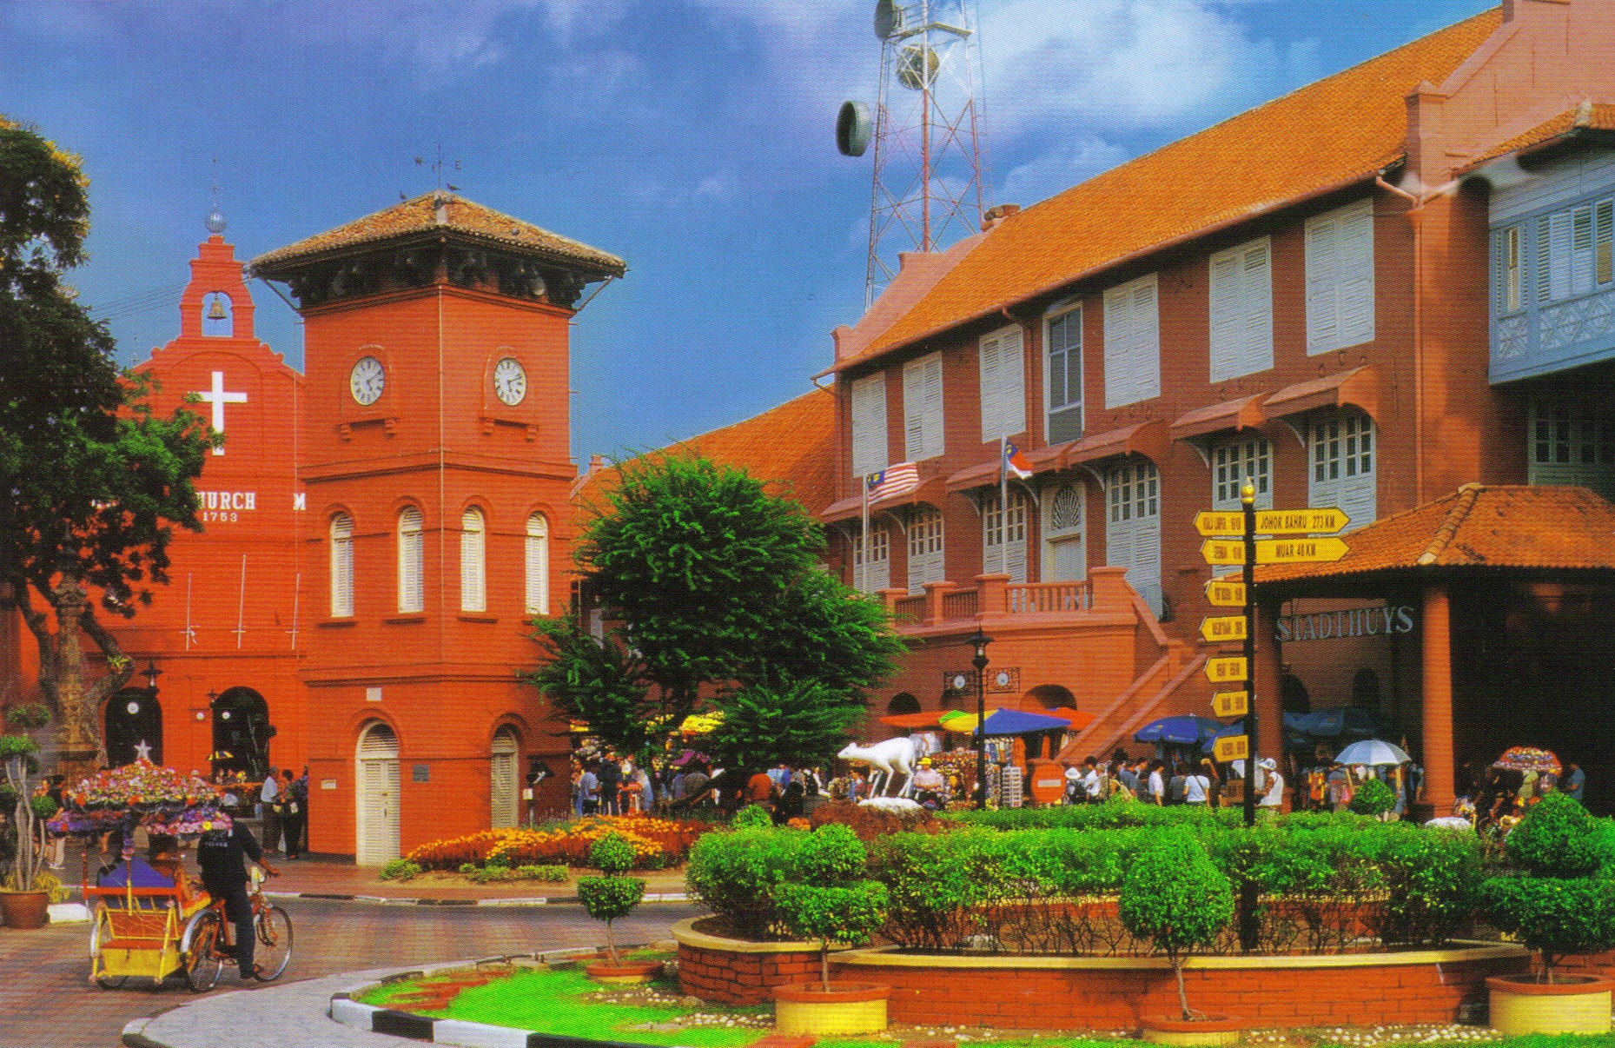

กำหนดการเดินทาง 8 – 11 กันยายน 2555 (บินตรงสุวรรณภูมิ)
วันที่แรก สุวรรณภูมิ-กัวลาลัมเปอร์-ปุตราจายา-เก็นติ้งไฮแลนด์ -/L/D
04.00 น. รอรับท่าน ณ สนามบินนานาชาติสุวรรณภูมิ โดยทีมงานเที่ยวสนุกทัวร์แอนด์แทรเวล
07.10 น. เดินทางสู่ประเทศมาเลเซียโดยสายการบินแอร์เอเชีย เที่ยวบินที่ FD 3571 ( 07.10 – 10.15 )
10.15 น. เดินทางถึง ณ สนามบินนานาชาติกัวลาลัมเปอร์ นำท่านเดินทางโดยรถโค้ชปรับอากาศสู่เก็นติ้งไฮแลนด์
11.00 น. นำท่านเดินทางต่อสู่เมืองใหม่ปุตราจาย่า ศูนย์ราชการที่สมบูรณ์แบบที่สุดในเอเชีย ซึ่งเกิดจากแนวความคิด ของอดีตนายกรัฐมนตรี มหาเธร์ โมฮัมหมัด สร้างเพื่อใช้เป็นเมืองศูนย์การบริหารประเทศ หน่วยงานราชการ กระทรวง ทบวง กรมต่างๆ ให้ย้ายมาอยู่ที่นี่ พร้อมนำท่านชมความสวยงามตระการตาของ มัสยิดสีชมพู กลางน้ำที่สร้างด้วยหินแกรนิต สีกุหลาบชม อาคารรัฐสภา และอาคารศูนย์ราชการต่าง
12.00 น. บริการอาหารเที่ยง ณ ภัตตาคาร หลังอาหารเที่ยงได้เวลานำท่านเดินทางสู่เก็นติ้งไฮแลนด์
14.00 น. ถึงสถานีกระเช้าลอยฟ้าสกายเวย์ (เคเบิ้ลคาร์) นำท่านตื่นเต้นกับการนั่งกระเช้าลอยฟ้าที่ยาวที่สุดในเอเชีย
ตะวันออกเฉียงใต้ ระยะทาง 3.38 กม. และได้รับการรับรองว่าเป็นระบบโมโนเคเบิ้ลคาร์ที่เร็วที่สุดใน
เอเชีย ใช้เวลาเพียง 15 นาที จากสถานีสู่ยอดเขา GENTING HIGTLAND ที่อยู่เหนือระดับน้ำทะเล
6,000 ฟิต “มหานครแห่งความบันเทิงที่ไม่เคยหลับ” หนึ่งเดียวของมาเลเซีย ที่มีเครื่องเล่นต่างๆ
มากมายกว่า 60 ชนิด แหล่งช้อปปิ้งกว่า 80 ร้าน ที่ทำให้ท่านไม่รู้จักเบื่อ
14.30 น. นำท่านเข้าสู่ที่พัก First World Hotel ซึ่งเป็นโรงแรมที่ใหญ่ที่สุดของโลก โดยได้รับการรับรอง
จาก กินเนสบุ๊ก ด้วยจำนวนห้องพัก 6,118 ห้อง หลังจากเก็บสัมภาระแล้วให้ท่านได้เที่ยวชมสนุกสนาน
กับเครื่องเล่นต่างๆมากมายบริเวณสวนสนุก ธีมปาร์ค ( ไม่รวมตั๋วสวนสนุก )
19.00 น. บริการอาหารค่ำแบบบุฟเฟต์ ณ ห้องอาหารของโรงแรม หลังอาหารค่ำอิสระกับการเที่ยวชมสวนสนุกยาม
ค่ำคืน หรือสนุกสนานในการเสียงโชคกับสถานคาสิโน หนึ่งเดียวที่ได้รับการรับรองจากรัฐบาล
ประเทศมาเลเซีย ( สุภาพบุรุษแต่งกายสุภาพ )
22.00 น. กลับเข้าสู่โรงแรมที่พัก พักผ่อนตามอัธยาศัย ราตรีสวัสดิ์

วันที่สอง เก็นเติ้งไฮแลนด์ – กัวลาลัมเปอร์ - ยะโฮร์บารู B / L / D
06.00 น. บริการอาหารเช้า ณ ห้องอาหารของโรงแรม
09.00 น. นำท่านเดินทางสู่กรุงกัวลาลัมเปอร์เมืองหลวงของประเทศมาเลเซียที่ได้รับการขนานนามว่า นครอุทยาน
แห่งแสงสี ถ่ายภาพเป็นที่ระลึกกับอาณาจักรเมืองโบราณใจกลางเมืองหลวงของประเทศมาเลเซีย ณ จัตุรัสเมอร์เดกา, พระราชวังอิสตานา เนการา เป็นที่ประทับของพระราชาธิบดี ของประเทศมาเลเซีย
นำท่านชมและถ่ายภาพความประทับใจกับตึก TWIN TOWER PETRONUS อดีตตึกแฝดที่สูงที่สุดในโลก
และ หอคอยที่สูงเป็นอันดับที่สี่ของโลก MENERA KL. พร้อมช้อปปิ้งสินค้า BRAND NAME ในตึก
แฝดปิโตรนัสและชิมช็อคโกแล็ตแท้ คุณภาพ 5 ดาว สินค้าส่งออกของมาเลเซีย ณ COCOA BOUTIQUE
12.00 น. บริการอาหารเที่ยง ณ ภัตตาคาร หลังอาหารเที่ยงนำท่านเดินทางสู่รัฐยะโฮร์บารูห์ รัฐใต้สุดของมาเลเซีย
13.00 น. นำท่านเดินทางต่อสู่เมืองใหม่ปุตราจาย่า ศูนย์ราชการที่สมบูรณ์แบบที่สุดในเอเชีย ซึ่งเกิดจากแนวความคิด ของอดีตนายกรัฐมนตรี มหาเธร์ โมฮัมหมัด สร้างเพื่อใช้เป็นเมืองศูนย์การบริหารประเทศ หน่วยงานราชการ
กระทรวง ทบวง กรมต่างๆ ให้ย้ายมาอยู่ที่นี่ พร้อมนำท่านชมความสวยงามตระการตาของ มัสยิดสีชมพู กลางน้ำที่สร้างด้วยหินแกรนิต สีกุหลาบชม อาคารรัฐสภา และอาคารศูนย์ราชการต่าง หลังจากนั้นเดินทางต่อสู่รัฐยะโฮร์บารู
18.00 น. ถึงยะโฮร์บารู บริการอาหารค่ำ ณ ภัตตาคาร หลังอาหารค่ำนำท่านเช็คอินสู่โรงแรมที่พัก พักผ่อนตามอัธยาศัย
เพลิดเพลินกับรสชาติความอร่อยของอาหารพื้นเมือง อาทิเช่น ชาชักแตตาเระฮ์ โรตีสู้สู้ สเต และอีกมากมาย
ขายตลอดทั้งคืน
พัก ณ โรงแรม Selesa hotel หรือ เที่ยบเท่า

วันที่สาม ยะโฮร์บารู - สิงคโปร์ – UNIVERSAL STUDIO B / L / D
06.00 น. รับประทานอาหารเช้า ณ ภัตตาคารบุฟเฟ่ต์ของโรงแรม
07.00 น. ผ่านพิธีการตรวจคนเข้าเมืองประเทศสิงคโปร์เพีอเดินทางต่อสู่ยูนิเวอร์เซล สตูดิโอสิงคโปร์
09.00 น. นำท่านเดินทางสู่เกาะมหัศจรรย์ทางการท่องเที่ยวของประเทศสิงค์โปร์ SENTOSA ISELAND สัมผัสความ
ตระการตากับโลกใบใหม่ UNIVERSAL SINGAPORE ผจญภัยกับโลกแห่งจินตนาการให้ท่านได้
สนุกสนานกับเครื่องเล่นมากมาย ในแต่ละ ZONE ดังนี้
* Zone Battlestar Galactica ประลองความกล้ากับการต่อสู้ขามจักวาลกับเครื่องเล่นรถไฟเหาะ
ตีลังการางคู่ที่สูงที่สุดในโลก
* Zone Far Far Away Castel ตื่นเต้นกับภาพยนตร์สี่มิติ (4D Magic) ที่จะนำคุณเข้าเป็นส่วนหนึ่งใน
การสำรวจปราสาทแห่งวีระบุรุษ เชร็คและเจ้าหญิงฟิโอน่า เสมือนท่านกำลังอยู่ในภาพยนตร์เรื่องเชร็ค
* Zone Revenge of The Mummy ตะลุยกองทัพมัมมี่ท่ามกลางความมืดไปกับรถไฟเหาะความเร็วสูง
ที่จะกระชากความรู้สึกของคุณให้อยู่ในยุคมัมมี่ครองเมือง
* Zone Jurasssic Parks ล่องเรือผจญภัยไปกับดินแดนไดโนเสาร์ แห่งยุคจูราสสิค ปาร์ค
* Zone Water World ชมการแสดงสตันท์แมนผาดโผนจากภาพยนตร์ชื่อดัง แสดงจริง แสง สี เสียง จริง
ท่านจะตื่นเต้นประทับใจไม่รู้ลืม (เพื่อสะดวกในการเที่ยวชมให้ท่านได้อิสระกับการรับประทานอาหารเที่ยง )
15.00 น. CITY TOUR ชมเมือง ถ่ายภาพกับ MERLION สัญลักษณ์ประจำประเทศสิงโปร์ผ่านชมตึก SPERNARD
ตึกที่สร้างขึ้นเหมือนหนามทุเรียน ชมอาคารโบราณของที่ทำการศาลสูงสุดแห่งเมือง
16.00 น. เพลิดเพลินกับการช๊อปปิ้งสินค้าแบรนด์เนมด์นานาชนิด ณ.ย่านการค้า OCHART ROAD
18.00 น. บริการอาหารค่ำ ณ ภัตตาคาร
19.00 น. นำท่านเดินทางสู่ด่าน W00D LAND ผ่านพิธีตรวจคนเข้าเมือง เพื่อนำท่านเดินทางสู่ประเทศมาเลเซีย
20.00 น. ถึงโรงแรม SALESA HOTEL หรือเทียบเท่า เมือง JOHO BHARU MALAYSIA

วันที่สี่ สิงคโปร์ – มะละกาซิตี้ทัวร์ - กัวลาลัมเปอร์ B / L / D
06.00 น. บริการอาหารเช้า ณ ห้องอาหาร
07.00 น. นำท่านเดินทางสู่เมืองมรดกโลกแห่งมาเลเซีย รัฐมะละกา
10.00 น. นำท่านเที่ยวเมืองมรดกโลก malaca เมืองที่ได้รับการขนานนามว่าเมืองแห่งประวัติศาสตร์ของ มาเลเซีย
นำท่านย้อนอดีตชมเมืองโบราณ ยุคสมัยแห่งการล่าอาณานิคมของประเทศมหาอำนาจแห่งยุโรป เช่น
เมืองดัชแสควร์ ป้อมปืนโปรตุเกตเอฟาโมซา พระราชวังแห่งรัฐ malaca เป็นต้น
12.00 น. บริการอาหารเที่ยง ณ ภัตตาคาร
13.00 น. เพลิดเพลินกับการช๊อปปิ้งสินค้านานาชนิด ณ ห้างสรรพสินค้า ดาตารันเปอร์ลาวัน เมืองมะละกา
14.00 น. เดินทางสู่สนามบินนานาชาติกัวลาลัมเปอร์
18.00 น. บริการอาหารค่ำ ณ ภัตตาคาร
22.20 น. เดินทางกลับสู่กรุงเทพ ฯ โดยสวัสดิภาพ โดยสายการบินแอร์เอเชีย เที่ยวบินที่ FD 3576
( 22.20 – 23.20 )
****** สิ้นสุดโปรแกรม ******
อัตราค่าบริการ ผู้ใหญ่พักห้องละ 2 ท่าน ราคาท่านละ 18,500 บาท
เด็ก ต่ำกว่า 11 ขวบพักกับผู้ใหญ่ 2 ท่าน ราคา 17,500 บาท

อัตรานี้รวม
* ค่าตั๋วเครื่องบินไปกลับ กรุงเทพ ฯ – กัวลาลัมเปอร์ สายการบินแอร์เอเชีย
* ค่ารถปรับอากาศนำเที่ยว ตามโปรแกรม
* ค่าโรงแรมที่พัก 3 คืน : 1 คืนเก็นติ้งฯ , 2 คืนยะโฮร์,
* ค่าอาหาร 11 มื้อ รวมมื้อเช้าที่โรงแรม
* ค่าอาหารว่าง พร้อมน้ำดื่ม ระหว่างการเดินทาง
* ค่าเข้าชม UNIVERSAL STUDIO
* ค่ามัคคุเทศก์นำเที่ยวตามโปรแกรม

อัตรานี้ไม่รวม
* ค่าเซอร์ชาร์ดโรงแรมที่ตรงกับเทศกาล และพักเก็นติ้งตรงกับวันเสาร์
* ค่าใช้จ่ายส่วนตัวต่างๆ นอกเหนือจากที่ระบุในรายการ
สิ่งที่ต้องนำติดตัว
* หนังสือเดินทาง (Passport)
* กล้องถ่ายรูป
* เสื้อกันหนาว
* ชุดสุถาพ + ร้องเท้าหุ้มส้น ที่ต้องใส่เข้าสถานคาสิโน บนเก็นติ้งฯ
หมายเหตุ
* โปรแกรมการเดินทางอาจเปลี่ยนแปลงได้ตามความเหมาะสมโดยไม่ต้องแจ้งให้ท่านทราบล่วงหน้า
ราคานี้ผู้เดินทางผู้ใหญ่อย่างน้อย 20 ท่านขึ้นไป

